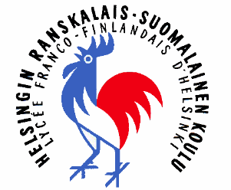
HELSINGIN RANSKALAIS-SUOMALAINEN KOULU
LYCÉE FRANCO-FINLANDAIS D’HELSIN KI
Koodi / Code | Oppiaine | Matière
BI | Biologia | Biologie
FY | Fysiikka | Physique
GE | Maantieto | Géographie
HI | Historia | Histoire
KE | Kemia | Chimie
KO | Kotitalous | Travaux ménagers
KS | Käsityö | Travaux manuels
KU | Kuvataide | Arts plastiques
LI | Liikunta | Sport
MA | Matematiikka | Mathématiques
MU | Musiikki | Musique
OP | Oppilaanohjaus | Orientation
RAA1 | A1 ranska | Français A1
RUB1 | B1 ruotsi | Suédois B1
STK | Suomi toisena kielenä ja kirjallisuus | Finnois seconde langue et littérature
SUK | Suomen kieli ja kirjallisuus | Langue finnoise et littérature
TE | Terveystieto | Éducation à la santé
UEEL | Elämänkatsomustieto | Éthique
UEEV | Uskonto | Religion
vENA2 / ENA2 | A2 englanti | Anglais A2
YH | Yhteiskuntaoppi | Sciences sociales
YM | Ympäristöoppi | Découverte du monde / sciences

